TEMA 14: LA BASE MOLECULAR DE LA HERENCIA
- EL ADN, PORTADOR DE LA INFORMACIÓN GENÉTICA
  - EXPERIMENTO DE GRIFFITH
  - EXPERIMENTO DE AVERY
  - EXPERIMENTO DE HERSHEY Y CHASE
- EL DOGMA CENTRAL DE LA BIOLOGÍA MOLECULAR
- LA REPLICACIÓN DEL ADN
- LA TRANSCRIPCIÓN
- EL CÓDIGO GENÉTICO
- LA TRADUCCIÓN
- REGULACIÓN DE LA EXPRESIÓN GÉNICA
  - EN PROCARIOTAS (OPERÓN)
  - EN EUCARIOTAS
- LAS MUTACIONES
- MUTACIONES Y EVOLUCIÓN
En 1953, Watson y Crick proponen la estructura en doble hélice del ADN. Esta aportación ha supuesto el comienzo de la “revolución genética”. En poco más de 50 años los avances científicos en este terreno no han dejado de sucederse.
1.- EL ADN, PORTADOR DE LA INFORMACIÓN GENÉTICA
Actualmente sabemos que el ADN es la molécula responsable de portar la información genética. Además es capaz de autocopiarse, posee un nivel bajo de mutación y se localiza en los cromosomas.
EL EXPERIMENTO DE GRIFFITH
En 1928 F. Griffith estudiaba el proceso de infección en ratones por Streptococcus pneumoniae, más conocido como "neumococo", una bacteria que se encuentra entre los agentes causantes de la neumonía humana y que resulta especialmente patógena para el ratón: la inyección en un ratón de esputos procedentes de un paciente afectado de neumonía neumocócica le ocasiona a aquél la muerte en menos de 24 horas. En sus experimentos, Griffith utilizó dos cepas distintas del neumococo: La “S” y la “R”. Ambas variantes podían distinguirse una de la otra con facilidad debido al aspecto de las colonias que formaban en las placas de cultivo, que tenían aspecto brillante (S) en la variante patógena común y aspecto rugoso (R) en la variante mutante no patógena. El aspecto brillante o rugoso de las colonias era también una consecuencia de la presencia o ausencia respectivamente de la cápsula de polisacáridos.
En el curso de sus investigaciones Griffith descubrió que las bacterias S muertas y las R no producían la muerte del ratón si se inyectaban separadas pero observó con sorpresa que los ratones inoculados con mutantes R no patógenos mezclados con una muestra de bacterias S patógenas previamente muertas por efecto del calor, contraían la neumonía y morían a las pocas horas. Las bacterias recuperadas de la sangre de los ratones muertos habían recuperado su capacidad para sintetizar la cápsula de polisacáridos y con ello su carácter patógeno y el aspecto brillante de las colonias a las que daban lugar.
Había algo en las células S muertas capaz de transformar a las células R vivas.
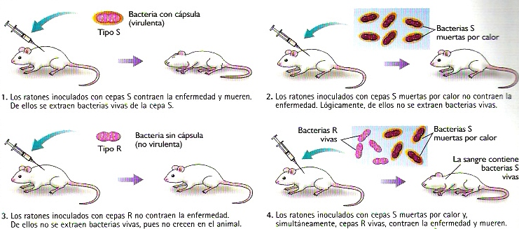
EL EXPERIMENTO DE AVERY
Los experimentos de Griffith fueron el punto de partida del trabajo de Avery, McLeod y McCarthy, quienes en 1944, se plantearon identificar la naturaleza química del "principio transformante" responsable del fenómeno observado.
- Trataron los pneumococos S muertos por calentamiento con detergente para obtener un lisado celular (un extracto libre de células que contenía el factor transformante). Este lisado contiene (entre otras cosas) el polisacárido de la superficie celular, las proteínas, el ARN y el ADN de los neumococos S.
- Sometieron al lisado a diversos tratamientos enzimáticos
- Inyectaron en ratones los neumococos de tipo R vivos junto con una fracción del lisado modificada enzimáticamente
Los resultados de sus experimentos se reflejan en la siguiente tabla:
Tratamiento realizado sobre el lisado | Resultado | Conclusión
Ninguno | 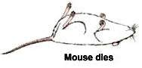 | El FT está presente en el lisado
Se añadió la enzima SIII,que degrada la cápsula de polisacárido |  | El FT no era el polisacárido que estaba presente en el lisado
Se añadieron al lisado anterior (con el polisacárido degradado) las enzimas proteolíticas tripsina y quimiotripsina |  | El FT no era una proteína. Debía ser un ácido nucleico (ARN o ADN)
Se extrajeron los ácidos nucleicos del lisado anterior y se añadió la enzima ARNasa (que degrada el ARN) |  | El FT no era el ARN
Al extracto de ácidos nucleicos anterior se le añadió la enzima ADNasa (que degrada el ADN) | 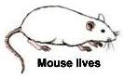 | FT = ADN
EL EXPERIMENTO DE HERSHEY Y CHASE
En 1952 Alfred D. Hershey y Marta Chase diseñaron un experimento con el objeto de elucidar los detalles del proceso de infección de células bacterianas de la especie Escherichia Coli por bacteriófagos T2. Las partículas infecciosas de este fago están compuestas exclusivamente por DNA y proteínas. Hershey y Chase querían saber como se comportaba uno y otro tipo de macromoléculas durante el proceso de infección. Para ello, idearon una ingeniosa técnica de marcaje mediante isótopos radiactivos. Se percataron de que en las partículas virales la práctica totalidad de los átomos de fósforo se encontraban en el DNA (en los grupos fosfato de la cadena polinucleotídica) mientras que la práctica totalidad de los átomos de azufre se encontraban en las proteínas (en los aminoácidos metionina y cisteína). Así, decidieron utilizar los isótopos radiactivos ³²P y ³⁵S para delatar respectivamente la presencia de DNA y de proteínas.
Población de fagos que ha crecido en un medio con ³⁵S | 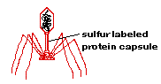 | Proteína: radioactiva (en rojo)  DNA: no radioactivo (en negro)
Población de fagos que ha crecido en un medio con ³²P | 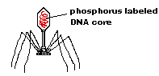 | Proteína: no radioactiva (en negro)  DNA: radioactivo (en rojo)

 | Cultivo de las bacterias con los fagos | Separación fagos-bacterias | Centrifugación: las células sedimentan y los fagos no
 | 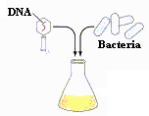 | 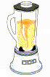 | 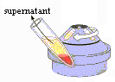
Población de fagos que ha crecido en un medio con ³⁵S | 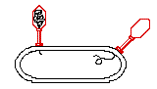 | 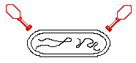 | 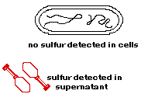
Población de fagos que ha crecido en un medio con ³²P | 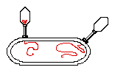 | 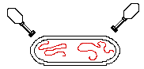 | 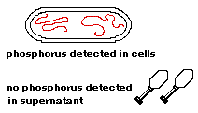

Con las cepas virales obtenidas Hershey y Chase procedieron a infectar dos cultivos de E. coli no marcados radiactivamente (cada uno de ellos con una cepa diferente). Después de la infección, y antes de que se completara el ciclo lítico sometían a las células a una fuerte agitación mecánica para desprender de la superficie de la célula a todos los virus que pudiesen estar adheridos, y después, por centrifugación separaban las células de las partículas víricas: Las células se acumulan en el sedimento, y los fagos permanecen en el sobrenadante.
A continuación medían la radioactividad asociada a las células. Las células presentaban radioactividad únicamente cuando se hacía el experimento con virus ³²P. Cuando se realizaba el experimento con virus ³⁵S, las células no contenían radioactividad. Como los virus que surgen de ambos ciclos líticos son absolutamente normales, este experimento indica que las características genéticas del virus han sido comunicadas a la progenie mediante el DNA, no mediante la proteína.

2.- EL DOGMA CENTRAL DE LA BIOLOGÍA MOLECULAR
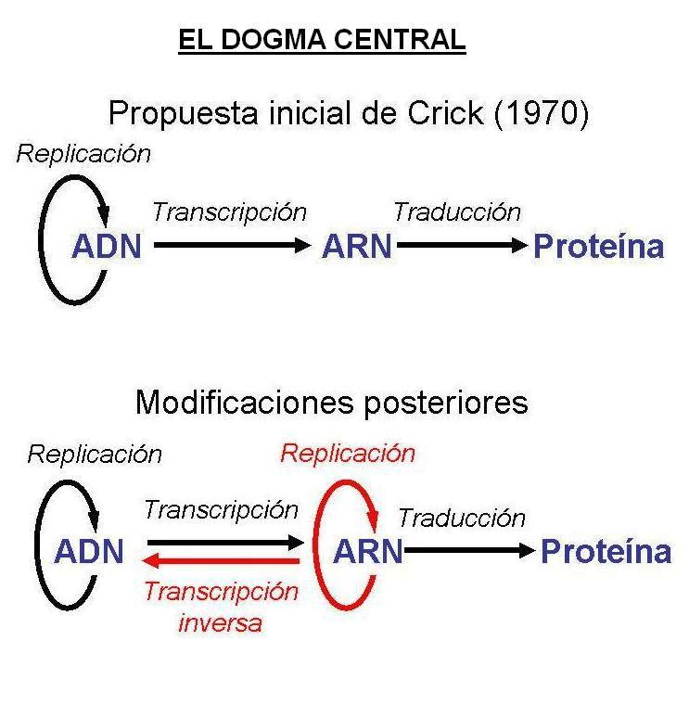El dogma central de la Biología molecular describe cómo se produce el flujo de la información genética que se encuentra en el ADN.
Las modificaciones que ha sufrido se deben fundamentalmente a dos hechos observados en virus:
- Los retrovirus, como el VIH, poseen ARN como material genético. La retrotranscriptasa o transcriptasa inversa es capaz de sintetizar ADN a partir de ARN.
- El ARN puede servir como molde para su propia replicación. Este proceso se ha observado en algunos fagos donde el ARN vírico actúa directamente como ARNm sin necesidad de que exista un proceso de transcripción previo.
3.- LA REPLICACIÓN DEL ADN
La replicación es el proceso por el que el ADN se duplica y se obtienen dos copias idénticas de él. Tiene lugar en la interfase del ciclo celular y es necesaria para que se lleve a cabo la división celular.
Con el modelo de la doble hélice de Watson y Crick se desarrolló la idea de que las hebras originales debían servir de patrón para hacer la copia, aunque en principio había tres posibles modelos de replicación:
- Modelo conservativo: Proponía que tras la replicación se mantenía la molécula original de DNA intacta, obteniéndose una molécula idéntica de DNA completamente nueva, es decir, con las dos hebras nuevas.
- Modelo semiconservativo: Se obtienen dos moléculas de DNA hijas, formadas ambas por una hebra original y una hebra nueva.
- Modelo dispersivo: El resultado final son dos moléculas nuevas formadas por hebras en las que se mezclan fragmentos originales con fragmentos nuevos. Todo ello mezclado al azar, es decir, no se conservan hebras originales ni se fabrican hebras nuevas, sino que aparecen ambas mezcladas.
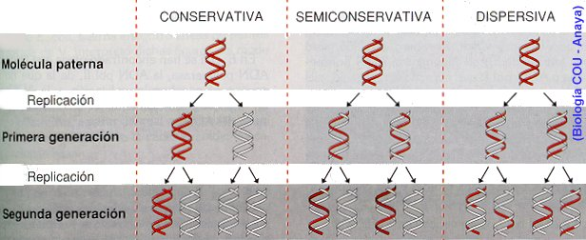
Meselson y Stahl demostraron en 1958 que el modelo válido era el semiconservativo. Para ello utilizaron nucleótidos marcados con nitrógeno pesado.
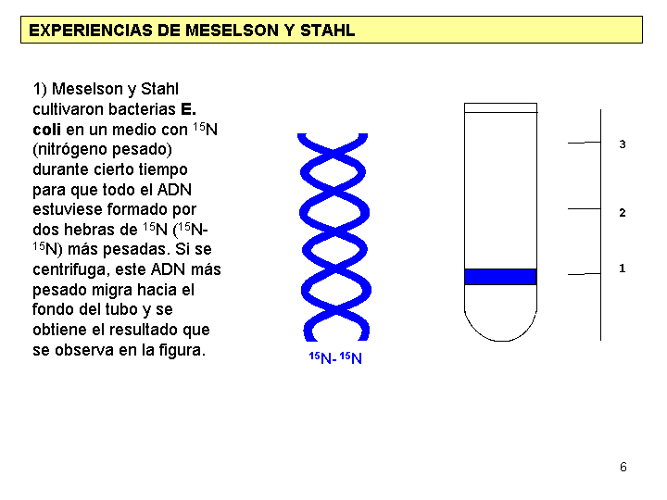
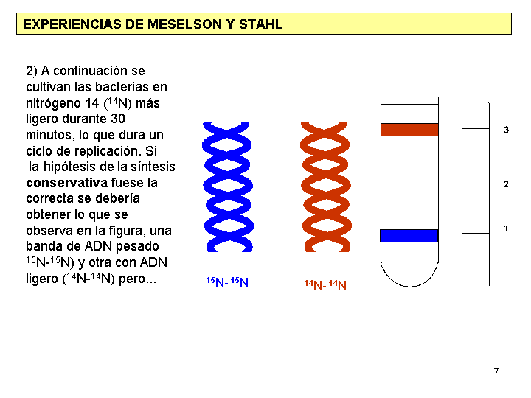
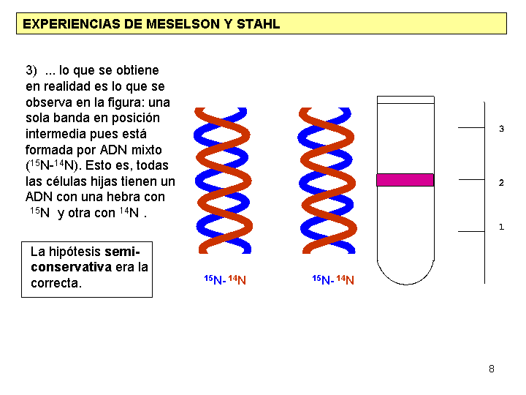

Elementos que intervienen
Para que se lleve a cabo la replicación del ADN en las células se requieren los siguientes elementos:
- ADN original que servirá de molde para ser copiado.
- Helicasas: enzimas que rompen los puentes de hidrógeno entre las bases complementarias. Abren la doble hélice.
- Topoisomerasas, responsables de desenrollar las hebras de la doble hélice.
- ADN-polimerasas: enzimas responsables de la síntesis del ADN. Catalizan la formación de los enlaces fosfodiéster en sentido 5´→3´. En E. Coli existen tres tipos de ADN polimerasas (I, II y III). La ADN polimerasa I elimina los cebadores y rellena los huecos, la función de la ADN polimerasa II no está muy clara (parece que se dedica a corregir errores) y la responsable de la replicación es la ADN polimerasa III.
- ARN-polimerasa (primasa): fabrica los cebadores, pequeños fragmentos de ARN que sirven para iniciar la síntesis de ADN.
- Proteínas SSB: mantienen abiertas las cadenas de ADN.
- ADN-ligasa: une fragmentos de ADN.
- Desoxirribonucleótidos trifosfato, que se utilizan como fuente de nucleótidos y además aportan energía.
- Ribonucleótidos trifosfato para la fabricación de los cebadores.
Mecanismo
Aunque existen pequeñas variaciones entre procariotas y eucariotas, el mecanismo básico es bastante similar:
- El ADN se desenrolla y se separan las dos hebras de la doble hélice, deshaciéndose los puentes de hidrógeno entre bases complementarias, por la acción de helicasas y topopisomerasas.
- En el ADN eucariota se producen muchos desenrollamientos a lo largo de la molécula, formándose zonas de ADN abierto. Estas zonas reciben el nombre de HORQUILLAS O BURBUJAS DE REPLICACIÓN, que es donde comenzará la síntesis. En procariotas la replicación comienza en un punto determinado (oriC).
- La ARN-polimerasa fabrica pequeños fragmentos de ARN complementarios del ADN original. Son los llamados "primers" o cebadores de unos 10 nucleótidos, a los cuáles se añadirán desoxirribonucleótidos, ya que la ADN-polimerasa sólo puede añadir nucleótidos a un extremo 3’ libre, no puede empezar una síntesis por sí misma.
- La ADN-polimerasa añade los desoxirribonucleótidos al extremo 3' (sentido 5'-3'), tomando como molde la cadena de ADN preexistente, alargándose la hebra.
- La síntesis de ADN se produce de forma bidireccional, es decir, simultáneamente en las dos cadenas. En las horquillas de replicación siempre hay una hebra que se sintetiza de forma continua en el mismo sentido en que se abre la horquilla de replicación, la llamada HEBRA CONDUCTORA, y la otra que se sintetiza en varios fragmentos (síntesis discontinua), los denominados FRAGMENTOS DE OKAZAKI y que se conoce como HEBRA SEGUIDORA o RETARDADA, ya que se sintetiza en sentido contrario al de apertura de la horquilla.
- La ADN-ligasa va uniendo todos los fragmentos de ADN a la vez que elimina los ribonucleótidos de los cebadores.
- A medida que se van sintetizando las hebras y uniendo los fragmentos se origina la doble hélice, de forma que al finalizar el proceso se liberan dos moléculas idénticas de ADN, con una hebra antigua y otra nueva (replicación semiconservativa)
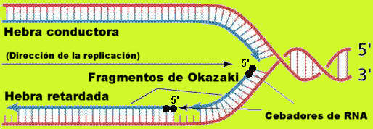

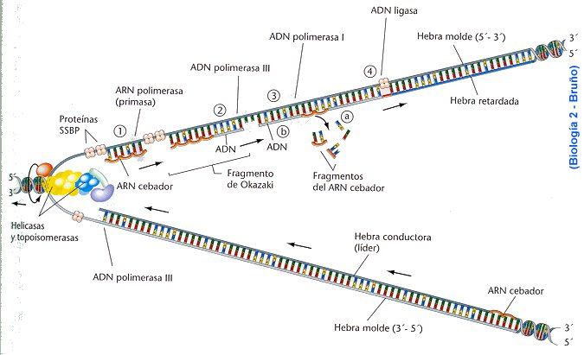
LA REPLICACIÓN EN EUCARIOTAS
Es similar a la de los procariotas, es decir, semiconservativa y bidireccional. Existe una hebra conductora y una hebra retardada con fragmentos de Okazaki. Se inicia en la burbujas de replicación (puede haber unas 100 a la vez)
Intervienen enzimas similares a los que actúan en las células procariotas y otros enzimas que han de duplicar las histonas que forman parte de los nucleosomas. Los nucleosomas viejos permanecen en la hebra conductora.
Hay cinco tipos de ADN polimerasas que se reparten las tareas de elongación y corrección de errores.
La replicación se va completando normalmente hasta llegar al extremo del cromosoma, el telómero. Cuando se elimina el último cebador, la hebra retardada queda incompleta, ya que la ADN polimerasa no puede rellenar el hueco al ser incapaz de sintetizar en dirección 3´-5´. Este hecho hace que el telómero se vaya acortando un poco cada vez que la célula se divide, fenómeno que se asocia con el envejecimiento y la muerte celular.
Consulta este enlace sobre la acción de la telomerasa:
http://www.bionova.org.es/biocast/tema19.htm

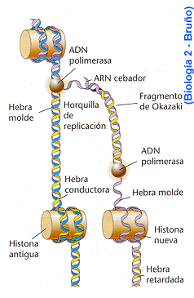
4.- LA TRANSCRIPCIÓN
La TRANSCRIPCIÓN es el proceso de copia de un gen o fragmento de ADN utilizando ribonucléotidos y originándose diferentes tipos de ARN.
En procariotas acontece en el citoplasma celular mientras que en eucariotas se produce en el núcleo.
Elementos que intervienen
- ADN original que servirá de molde para ser copiado.
- ARN-polimerasa: sintetiza el ARN a partir del molde del ADN. En procariotas sólo existe una ARN polimerasa mientras que en eucariotas hay tres (I, II y III)
- Ribonucleótidos trifosfato (ATP, GTP, CTP y UTP) para llevar a cabo la copia.
Mecanismo
Al igual que en la replicación, existen diferencias entre procariotas y eucariotas, siendo las principales, la existencia de varias ARN-polimerasas en eucariotas y, sobre todo, la necesidad de que se produzca una "maduración", un procesamiento de algunos ARN debido a la existencia de los intrones.
El proceso se divide en tres etapas: iniciación, elongación y terminación.
- Iniciación: La ARN-polimerasa se une a una zona del ADN previa al ADN que se quiere transcribir (PROMOTOR). Los promotores poseen secuencias cortas que son reconocidas por la ARN polimerasa (en eucariotas la secuencia más frecuente es la caja de Hogness o compartimento TATA que se encuentra a unos 25 nucleótidos antes de la iniciación, en procariotas existen otras secuencias distintas). A continuación, la ARN polimerasa cambia su conformación y desenrolla una vuelta de hélice creando una burbuja de transcripción. Se inicia el proceso de copia sin necesidad de cebador. Los ribonucleótidos se añaden en sentido 5'-3'.
- Elongación: La burbuja de transcripción se desplaza a lo largo del ADN junto con la ARN polimerasa que continúa añadiendo ribonucleótidos complementarios al ADN hasta que se llega a una determinada secuencia que indica a la polimerasa el final de la zona a transcribir. En organismos eucariotas se transcriben exones (secuencias codificantes) e intrones (secuencias no codificantes). Además, cuando ya se han añadido unos 30 ribonucleótidos, en el extremo 5’ del ARN transcrito se une un nucléotido modificado de 7-metil guanosina trifosfato, que forma lo que se denomina la “caperuza”, el “casquete” o el extremo “Cap”. Esta caperuza servirá como señal de inicio en el proceso de traducción.
- Terminación: La transcripción finaliza cuando la ARN polimerasa encuentra una secuencia de parada en el ADN. En procariotas la señal de terminación se corresponde con una secuencia palindrómica (se lee igual de derecha a izquierda que de izquierda a derecha). Como consecuencia el ARN forma una horquilla que lo separa del ADN molde. En eucariotas, la secuencia de terminación es TTATTT que se transcribe como AAUAAA. Además, al ARN recién formado se le añade en el extremo 3´ una cola de unos 200 nucleótidos de adenina, la cola de poli-A, agregada por la enzima poli-A polimerasa, que sirve para que el RNA no sea destruido por las nucleasas celulares.
MADURACIÓN DEL ARN (SPLICING)
En organismos eucariotas, los ARN transcritos no son funcionales y requieren de un proceso de maduración posterior a la transcripción. Este proceso, denominado SPLICING (corte y empalme), se da en el núcleo y lo realiza la enzima ribonucleoproteína pequeña nuclear (RNPpn), eliminando los intrones del ARN y quedando los exones libres para ser unidos por una ARN-ligasa.
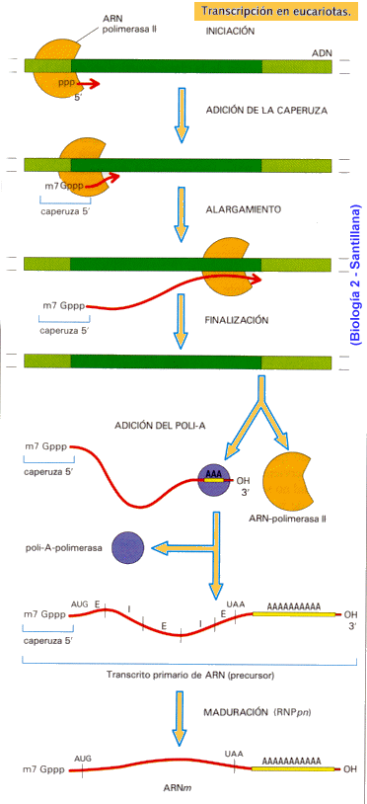
Tras estos procesos se habrá formado un ARN, mensajero, transferente, ribosómico o nucleolar, que se desplazará hasta el lugar donde llevan a cabo su función, que generalmente es en el citoplasma.
En organismos procariotas los ARNm no sufren ningún proceso de maduración por lo que pueden ser traducidos inmediatamente (incluso al mismo tiempo en el que se están transcribiendo) Los ARNr y ARNt sí sufren modificaciones postranscripcionales.
5.- EL CÓDIGO GENÉTICO
El código genético viene a ser como un diccionario que establece una equivalencia entre las bases nitrogenadas del ARN y el leguaje de las proteínas, establecido por los aminoácidos.
Después de muchos estudios (1955 Severo Ochoa y Grumberg; 1961 M.Nirenberg y H. Mattaei) se comprobó que a cada aminoácido le corresponden tres bases nitrogenadas o tripletes (61 tripletes codifican aminoácidos y tres tripletes carecen de sentido e indican terminación de mensaje).
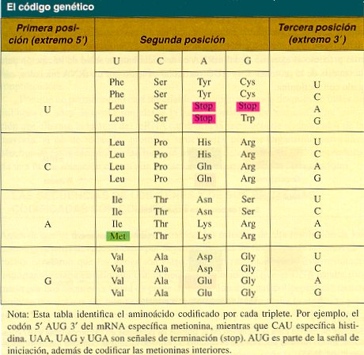
El código genético tiene una serie de características:
- Es universal, pues lo utilizan todos los seres vivos conocidos. Solo existen algunas excepciones en ciertas bacterias y en las mitocondrias de humanos y otros mamíferos.
- Está degenerado, pues hay varios tripletes para un mismo aminoácido, es decir hay codones sinónimos.
- Carece de solapamiento, es decir, los tripletes no comparten bases nitrogenadas.
- Es unidireccional, pues los tripletes se leen en el sentido 5´-3´.
- No es ambigüo, cada triplete tiene un único significado.

6.- LA TRADUCCIÓN
La TRADUCCIÓN es el proceso de síntesis de proteínas llevado a cabo en los ribosomas, a partir de la información aportada por el ARN mensajero que es, a su vez, una copia de un gen.
En el proceso de traducción intervienen de forma fundamental los tres TIPOS DE ARN, cada uno con una función complementaria para llevar a cabo de forma conjunta el proceso:
- ARN-mensajero (ARNm): es el encargado de transportar la información genética desde el núcleo hasta los ribosomas con el fin de que pueda ser expresada en forma de proteínas.
- ARN-ribosómico (ARNr): forma parte esencial de las dos subunidades que constituyen los ribosomas.
- ARN-transferente (ARNt): juega un papel fundamental transportando a los aminoácidos hasta los ribosomas en el orden correcto en que deben unirse para formar una proteína determinada, según la información genética.

Elementos que intervienen en la traducción
- RNA-m, RNA-t.
- Ribosomas.
- Aminoacil ARNt sintetasa, translocasas, peptidil transferasa.
- GTP, factores de iniciación, elongación y terminación.
- Aminoácidos.
Mecanismo
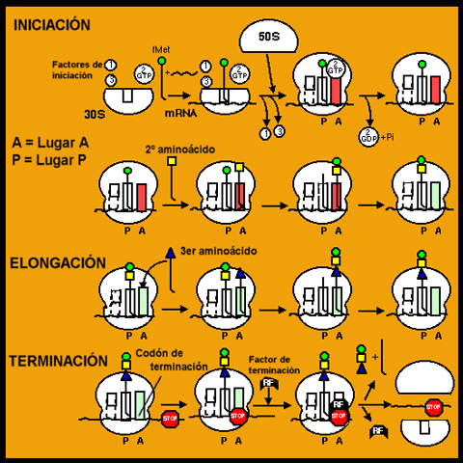
- Activación de aminoácidos: Cada ARNt busca a su aminoácido específico según el triplete de su anticodón y se une a él por la acción de una enzima específica llamada aminoacil ARNt sintetasa, que une al aminoácido con su ARNt en el brazo aceptor (al triplete CCA), gastándose una molécula de ATP. De este modo, un gran número de transferentes se encuentran unidos a su aminoácido antes de iniciarse la traducción (complejos de transferencia).
- Iniciación: La iniciación requiere dos señales: Por un lado la caperuza de metilguanosina trifosfato que lleva el ARNm en su extremo 5´, y por otro la presencia del triplete de inicio AUG. Todos los procesos que acontecen en esta etapa están catalizados por los factores de iniciación. El ARNm llega hasta el ribosoma que está separado en sus dos subunidades y se une a la subunidad menor formando el complejo de iniciación gracias a la energía que se produce por la hidrólisis del GTP; a continuación se coloca el ARNt iniciador que porta el aa metionina. Por último se une la subunidad mayor del ribosoma. En los ribosomas existen dos lugares en los que pueden caber transferentes, el llamado LUGAR P (= peptidil) y el LUGAR A (= aminoacil). El ARNm se une de tal forma que el primer codón (AUG) se coloca en el lugar P.
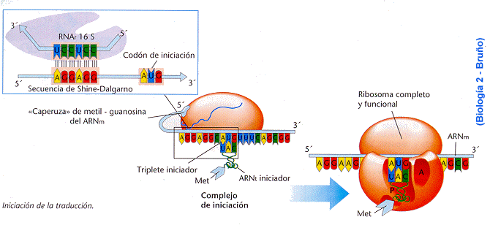
- Elongación: Se corresponde con el crecimiento de la cadena polipeptídica. Para la adición de cada aa se producen tres fases:
- El lugar P está ocupado inicialmente por el ARNt-Met y al lugar A llega otro ARNt con el siguiente aminoácido que corresponda, según las bases del segundo triplete.
- En ese momento una enzima (peptidil-transferasa) une ambos aminoácidos mediante un enlace peptídico, originando un dipéptido en el lugar A. El lugar P queda ocupado por un ARNt sin aa.
- El ribosoma se desplaza a lo largo del ARNm exactamente tres nucleótidos en sentido 5´-3´, lo que provoca la expulsión del ARNt que quedó en el sitio P. Ahora el dipéptido se coloca en el lugar P (peptidil) y queda libre el lugar A (aminoacil).
Al quedar libre el lugar aminoacil se acerca un nuevo ARNt, según la secuencia de su anticodón, trayendo un nuevo aminoácido, volviendo a crearse un enlace peptídico y repitiéndose el desplazamiento del complejo. Estos procesos se repiten siempre que el codón que aparece en el lugar A tenga sentido. El proceso está catalizado por los factores de elongación y requiere gastos de GTP.
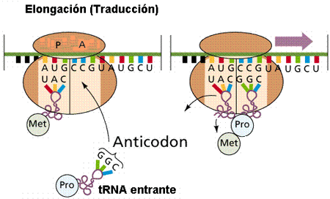
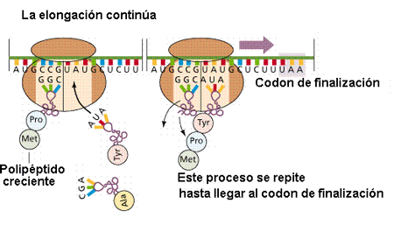
- Terminación: En un momento determinado puede aparecer en el lugar A uno de los codones sin sentido o de terminación (UAA, UAG o UGA), con lo que no entrará ningún nuevo ARNt y, en su lugar se coloca un factor de terminación. El péptido estará acabado, desprendiéndose del anterior ARNt y liberándose al citoplasma al tiempo que los ribosomas quedan preparados para iniciar una nueva traducción.
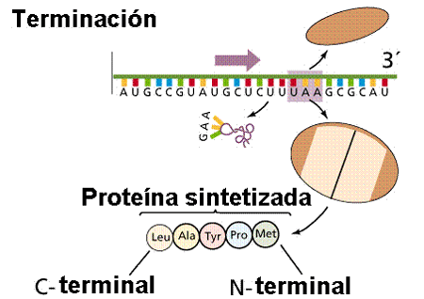
La nueva cadena va adquiriendo su estructura secundaria y terciaria a la vez que se va formando, de tal manera que al finalizar ya tiene su conformación. En ocasiones la proteína no es todavía funcional y debe ser procesada, añadiéndole algo, recortándole algo o, incluso, debe unirse a otros péptidos para adquirir estructura cuaternaria.
7.- LA REGULACIÓN DE LA EXPRESIÓN GÉNICA
La regulación de la síntesis de proteínas se puede producir en la replicación, en la transcripción o en la traducción. El mecanismo que actúa en la transcripción es el más conocido.
Cada ser vivo posee un gran número de genes, tanto mayor cuanto más compleja es la especie. Esto no significa que todos los genes se expresen a la vez, ni siquiera que todos los genes se expresen alguna vez a lo largo de la existencia de los seres vivos. Muchos genes sólo se transcriben cuando la célula lo necesita, y muchos otros no se transcriben nunca una vez que se ha producido la diferenciación celular. Esto es lo que constituye la regulación de la expresión génica.

LA REGULACIÓN EN PROCARIOTAS. MODELO DEL OPERÓN.
A principios de los 60, Jacob y Monod propusieron un modelo de regulación para procariotas: El operón.
Un operón es un conjunto de genes que codifican proteínas diferentes implicadas en procesos bioquímicos relacionados (rutas metabólicas). Todos estos genes se localizan en el cromosoma unos cerca de otros.

Los elementos que constituyen un operón son:
- Los genes estructurales que codifican la síntesis de enzimas que participan en un determinado proceso bioquímico.
- El gen regulador que codifica una proteína represora. Se encuentra cerca de los genes estructurales pero no necesariamente junto a ellos.
- El promotor, que es una secuencia de ADN próxima a los genes estructurales. A esta secuencia se unirá la ARN polimerasa para iniciar la transcripción.
- El operador, que es una secuencia de ADN reconocida por el represor. Se encuentra entre el promotor y los genes estructurales. Si el represor se une al operador se inhibirá la transcripción.
- Represor.- Proteína codificada por el gen regulador. Interactúa de manera específica con el operador. Cuando se fija a éste bloquea la expresión de los genes estructurales impidiendo el avance de la ARN polimerasa. Cuando se disocia permite la transcripción del ARN mensajero correspondiente a los genes estructurales para su posterior traducción a polipéptidos.
- Inductor/co-represor.- Metabolito que interactúa con el represor provocando, mediante cambios conformacionales, su disociación o su fijación al operador según los casos. Es la sustancia sobre la que actúa el sistema enzimático inducible o bien el producto final de la actividad de éste.
La regulación de los genes puede ser inducible o represible.
  - Inducible: La expresión de los genes está bloqueada salvo que en el medio se encuentre una molécula determinada: el inductor.
  - Represible: Los genes se expresan salvo que el represor se una al operador.
Jacob y Monod propusieron en sus trabajos el modelo del operón de la lactosa de la bacteria Escherichia Coli. En este caso se trata de un modelo inducible, de forma que:
- Si en el medio no hay lactosa (sin inductor), el represor bloquea el operador y los genes estructurales no se transcriben.
- Si en el medio hay lactosa (con inductor), ésta se une al represor e impide que éste se una al operador; por tanto, los genes estructurales se transcriben.
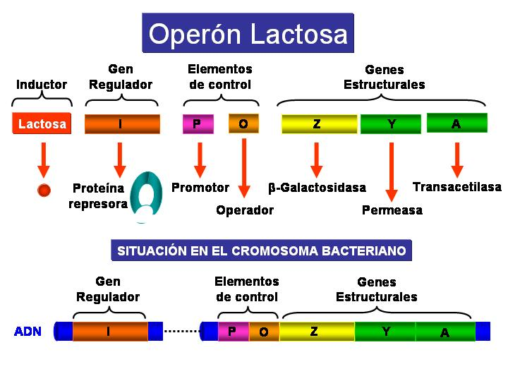
El operón lac incluye tres genes estructurales: el gen Z, que codifica en enzima β-galactosidasa, que cataliza la hidrólisis de la lactosa a glucosa y galactosa; el gen Y, que codifica la galactósido permeasa, una proteína de membrana que facilita el acceso de la lactosa al interior celular; y el gen A, codifica la galactósido transacetilasa, enzima cuyo papel en el metabolismo de la lactosa no está del todo aclarado. El gen regulador i codifica una proteína represora que, en ausencia de lactosa, se fija de manera específica sobre el operador bloqueando la expresión de los genes estructurales. Cuando la lactosa está presente funciona como inductor, interactuando con el represor y provocando su disociación del operador y desbloqueando así la expresión.
El operón del triptófano (modelo represible)
Integrado por un grupo de genes estructurales (genes E, D, C, B y A) que codifican los enzimas responsables de la síntesis intracelular del aminoácido triptófano. En este caso el represor libre resulta inactivo y no puede unirse al operador, quedando desbloqueada la expresión de los genes estructurales. Cuando el triptófano está presente en el medio intracelular actúa como co-represor, provocado en el represor un cambio conformacional que le permite unirse al operador y bloquear así la expresión de dichos genes.
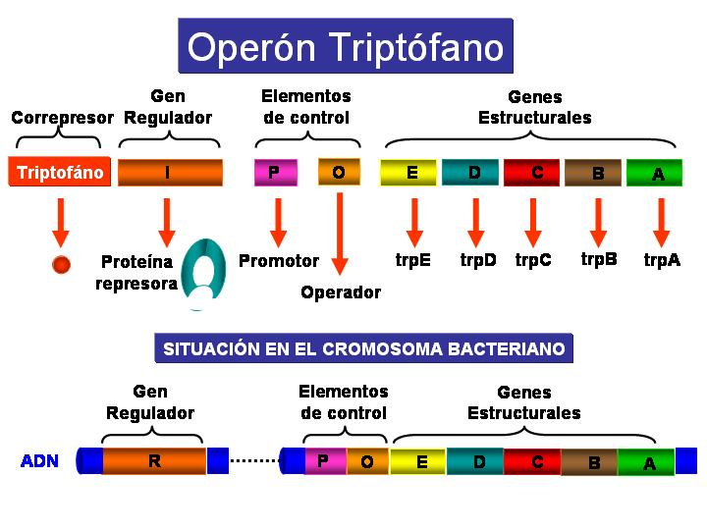En general, los sistemas inducibles, como el operón lac, son propios de las rutas catabólicas mientras que los represibles, como el operón trp, son propios de las rutas anabólicas.
LA REGULACIÓN EN EUCARIOTAS
La regulación de la expresión génica e las células eucariotas y, más concretamente, en los eucariontes pluricelulares, es todavía, si cabe, más necesaria que en las células procariotas. En un organismo pluricelular todas las células poseen la misma información genética, pero esta información no se expresa por igual en todas ellas. La esencia de la pluricelularidad es la especialización: los distintos tipos celulares se van diferenciando a lo largo del desarrollo y adquiriendo cada uno capacidades y funciones diferentes. Esta especialización está basada en una expresión diferencial de la información genética, que se consigue mediante un sofisticado sistema de regulación.
Los mecanismos de regulación de la expresión génica en las células eucariotas se conocen con menor detalle que los de las células procariotas. Los ARNm eucariotas son monocistrónicos (sólo codifican una proteína), lo que lleva a la conclusión de que los genes estructurales en estas células no están integrados en operones como en el caso de las procariotas. Por el contrario, cada gen eucariota dispone de su propio sistema regulador que no comparte con otros genes. Tales sistemas se componen de unas secuencias específicas denominadas enhancers, situadas en las proximidades del gen estructural, que pueden interactuar con varias proteínas de las llamadas factores reguladores de la transcripción. El número y tipo de los factores interactuantes, así como las secuencias enhancer implicadas determinan en cada caso la intensidad con la que se llevará a cabo la transcripción.

8.- LAS MUTACIONES
Las mutaciones son cambios en la secuencia del ADN de una célula transmitidos a su descendencia. Constituyen, junto a la recombinación que se produce en la meiosis, la fuente de la variabilidad genética.

Se pueden clasificar según el tipo de células afectadas, según la cantidad de ADN afectado, o según el efecto que producen.

- Según el tipo de células afectadas pueden ser:
  - Germinales: Afectan a los gametos o células reproductoras y son, por tanto, heredables.
  - Somáticas: Afectan a células somáticas y sólo se transmiten a las células que se originan a partir de ellas por mitosis.

- Según la cantidad de ADN afectado pueden ser: PUNTUALES O GÉNICAS, CROMOSÓMICAS O GENÓMICAS.
Puntuales o génicas: Son aquellas que sólo afectan a nucleótidos aislados, bien porque se cambia uno por otro (sustitución de bases), bien porque se añade o se pierde un nucleótido (cambios en la pauta de lectura). El cambio de un nucleótido por otro puede dar lugar a que la proteína siga siendo funcional y la mutación pase desapercibida, pero si se añade o elimina algún nucleótido, la alteración puede ser tan grande que la proteína no sea funcional, provocando una enfermedad genética o, incluso, la muerte.
MUTACIONES PUNTUALES O GÉNICAS
TRANSICIÓN | Cambio de una base púrica por otra púrica, o cambio de una base pirimidínica por otra pirimidínica.
TRANSVERSIÓN | Cambio de una base púrica por otra pirimidínica, o al contrario.
INSERCIÓN | Adición de uno o dos nucleótidos
DELECIÓN | Eliminación de uno o dos nucleótidos
Cromosómicas: Son mutaciones que afectan a la estructura de los cromosomas y, por tanto, a la información que llevan, sin alterar su número. Suelen deberse a problemas durante el sobrecruzamiento llevado a cabo para la recombinación genética, el cromosoma se parte y se recompone de manera anormal.
MUTACIONES CROMOSÓMICAS
DELECIONES | Pérdida de un fragmento del cromosoma.
INVERSIONES | Cambio de sentido de un fragmento del cromosoma.
TRANSLOCACIONES | Cambio de situación de un fragmento del cromosoma. Si se sitúa en un cromosoma distinto se denomina transposición.
DUPLICACIONES | Repetición de un fragmento del cromosoma.

Genómicas: Son aquellas que afectan al GENOMA, es decir, al número de cromosomas, bien porque se gane alguno o porque se pierda. Suelen ser debidas a problemas durante la meiosis.

MUTACIONES GENÓMICAS
ANEUPLOIDÍAS | Pérdida o ganancia de cromosomas aislados | MONOSOMÍA  TRISOMÍA
EUPLOIDÍAS | Pérdida o ganancia de juegos cromosómicos completos | MONOPLOIDÍA  POLIPLOIDÍA

EJEMPLOS DE MUTACIONES GENÓMICAS
MONOSOMÍAS | SÍNDROME DE TURNER (XO)
TRISOMÍAS | SÍNDROME DE DOWN (21)  SÍNDROME DE KLINEFELTER (XXY)
MONOPLOIDÍA | Sólo aparece un juego cromosómico (n). Se da en bacterias, insectos y arácnidos.
POLIPLOIDÍA | En lugar de 2n (diploides) se convierten en 3n (TRIPLOIDÍA), 4n (TETRAPLOIDÍA), etc. Es común en vegetales.

- Según el efecto que producen pueden ser:
  - Mutaciones LETALES: Las que provocan la muerte de aquél que las padece.
  - Mutaciones SILENCIOSAS: Aquellas que afectan a partes del ADN que no llevan información para fabricar proteínas.
  - Mutaciones SIN SENTIDO: Son mutaciones en las que un codón normal se cambia por un codón de terminación, con lo que la proteína queda inacabada.
  - Mutaciones RECESIVAS: Sólo se manifiestan si aparecen en homocigosis. Suelen ser la mayoría y sólo se manifiestan a partir de cruces cosanguíneos.
Las mutaciones se deben a múltiples causas, tales como:
- Errores en la replicación que permitan que se cambien unos nucleótidos por otros o, incluso, que desaparezcan o se intercalen nucleótidos.
- Errores en la meiosis que alteren la estructura física de los cromosomas o su número.
- Modificaciones químicas en el ADN debido a la acción de ciertas sustancias químicas, radiaciones UV, rayos X, etc., a los que denominamos AGENTES MUTAGÉNICOS.
AGENTES MUTAGÉNICOS
RADIACIONES ULTRAVIOLETA | Provocan la formación de dímeros de citosina o de timina impidiendo que se unan con sus bases complementarias. Paralizan la replicación. Provocan lesiones en la piel.
RADIACIONES IONIZANTES | Producen fragmentación de bases y rotura del esqueleto del ADN. Afectan a todo tipo de tejidos.
AGENTES QUÍMICOS ALQUILANTES | Transfieren grupos metilo o etilo a las bases alterando la replicación.
AGENTES INTERCALANTES | Se insertan entre los pares de bases alterando la doble hélice.

9.- MUTACIONES Y EVOLUCIÓN
Las mutaciones son la fuente de la variabilidad genética, y la variabilidad es la base de la evolución. Los seres vivos evolucionan porque son capaces de sobrevivir a los cambios en su medio, bien porque sea el medio el que cambie, o porque los seres vivos se desplacen a otros lugares donde el medio sea diferente.
Los seres vivos poseen alelos que les posibilitan el desarrollo de determinados caracteres. Son esos caracteres los que harán que un individuo viva mejor y se reproduzca, o viva peor y no deje descendientes. Si deja descendientes está perpetuando sus alelos, si no los deja, sus alelos terminarán por extinguirse. Esta es la base de la selección natural: se seleccionan aquellos individuos cuyos caracteres les permiten estar mejor adaptados a su medio, pero lo que en realidad se está seleccionando son las combinaciones genéticas más favorables que se transmitirán a la siguiente generación a través de sus descendientes.

ENLACES
- http://www.um.es/molecula/dupli00.htm
- http://recursos.cnice.mec.es/biosfera/alumno/2bachillerato/genetica/contenido7.htm
- http://web.educastur.princast.es/proyectos/biogeo_ov/2BCH/B4_INFORMACION/T405_REPLICACION/informacion.htm
- http://web.educastur.princast.es/proyectos/biogeo_ov/2BCH/B4_INFORMACION/T404_TRAS_TRADU/informacion.htm
- http://web.educastur.princast.es/proyectos/biogeo_ov/2BCH/B4_INFORMACION/T411_MUTACIONES/informacion.htm
- http://www.bionova.org.es/biocast/tema19.htm
- http://www.ehu.es/biomoleculas/an/an43.htm#2

